1.- El número medio de clientes que visitan un hipermercado entre las 11 y las 20 horas está dado

por f(x) = x3 – 42x2 + 576x – 2296, en función de la hora x, siendo 11 ≤ x ≤ 20.

a) Halle los extremos relativos de esta función.

**Resolución**

f´(x) = 3x2 – 84x + 576 = 0 ⇔ $x=\frac{ 84 ± \sqrt{7056 - 4.3.576 } }{2.3}= \frac{ 84 ± 12 }{6}$; x = 16, x = 12 ; f´´(x) = 6x – 84

f´´(16) = 6.16 – 84 = 12 > 0. Mínimo relativo: x = 16, y = f(16) = 163 – 42.162 + 576.16 – 2296 = 264

f´´(12) = 6.12 – 84 = –12 < 0. Máximo relativo: x = 12, y = f(12) = 123 – 42.122 + 576.12 – 2296 = 296

b) Represente esta función y determine las horas en las que crece el número medio de clientes.

**Resolución**

Además de los extremos relativos del apartado anterior usamos que

f(11) = 113 – 42.112 + 576.11 – 2296 = 289 y f(20) = 203 – 42.202 + 576.20 – 2296 = 424

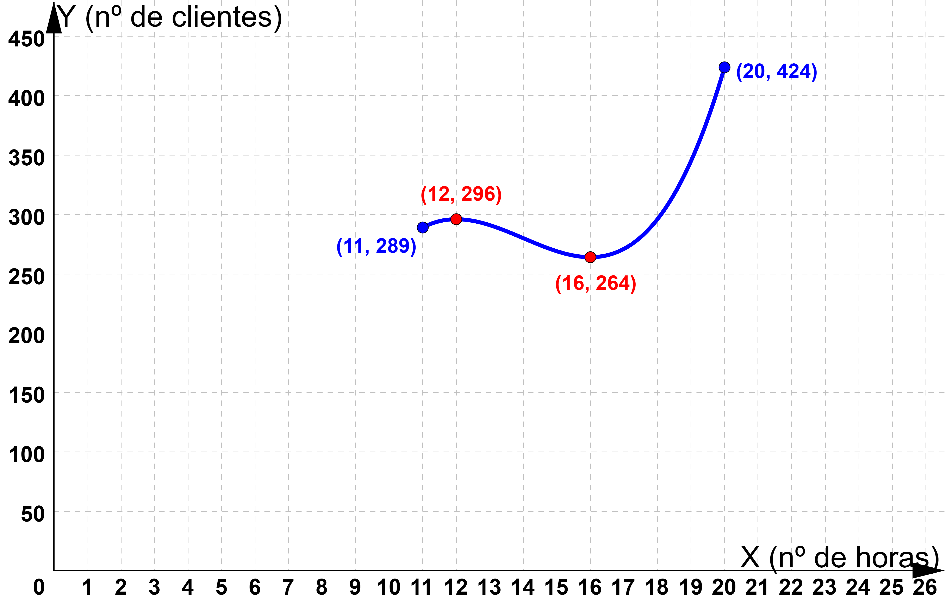

El nº medio de clientes crece de las 11 h a las 12 h y de las 16 h a las 20 h

c) Halle los valores máximos y mínimos del número medio de clientes que visitan el hipermercado entre

las 11 y las 20 horas.

**Resolución**

El valor máximo es 424 clientes y se alcanza a las 20 h

El valor mínimo es 264 clientes y se alcanza a las 16 h

2.-

a) Sea la función f(x) = x2 + ax + b. Calcule a y b para que su gráfica pase por el punto (0, –5) y que en

este punto la recta tangente sea paralela a la recta y = –4x.

**Resolución**

f´(x) = 2x + a. Como la recta tangente en el punto (0, –5) es paralela a la recta y = –4x tiene la misma pendiente y como la pendiente de la recta tangente viene dada por f´(0) = 2.0 + a = a, entonces a = –4

Como la gráfica pasa por (0, –5) ⇒ f(0) = –5 ⇒ 02 – 4.0 + b = –5 ⇒ b = –5

Conclusión: debe ser a = –4, b = –5

b) Estudie el crecimiento y decrecimiento de una función g cuya derivada tiene por gráfica la recta que pasa por los puntos (2, 0) y (3, 1).

**Resolución**

La recta que pasa por los puntos (2, 0) y (3, 1) es $\frac{ y - 0 }{x - 2}= \frac{ 1 - 0 }{3 - 2}=1⇒y=x-2$. Luego, g´(x) = x – 2

g´(x) = 0 ⇔ x = 2. Hagamos una tabla de signos de g´(x):

|  |  |  |  |
| --- | --- | --- | --- |
|  | $\left(-∞, 2\right)$ | $2$ | $\left(2,+∞\right)$ |
| g´(x) | – | 0 | + |
| g(x) | decreciente | mínimo | creciente |

g es decreciente en $\left(-∞, 2\right)$ y creciente en $\left(2, +∞\right)$

**3.- (prueba ordinaria)**

a) Sea la función $f\left(x\right)=\left\{\begin{aligned}-{\left(x-1\right)}^{2}, si x≤2 \\ a{\left(x-3\right)}^{2}+3, si x>2\end{aligned}\right.$. Halle a y b para que la función sea continua y derivable en x = 2.

**Resolución**

Para x ≠ 2, f es continua y derivable independientemente de los valores de a y b por ser el resultado de operar con funciones continuas y derivables.

Como debe ser continua en x = 2, $\lim_{x →{ 2}^{-}}{f(x)}=\lim_{x →{ 2}^{+}}{f(x)}⇒-{\left(2-1\right)}^{2}+b=a{\left(2-3\right)}^{2}+3⇒-a+b=4$.

Para x ≠ 2, $f´\left(x\right)=\left\{\begin{aligned}-2(x-1), si x<2 \\ 2a(x-3), si x>2\end{aligned}\right.$

Como debe ser derivable en x = 2, $\lim_{x →{ 2}^{-}}{f´\left(x\right)=\lim_{x → 2^{+}}{f´\left(x\right) ⇒}}-2(2-1)=2a(2-3)⇒ a=1$

Luego, –1 + b = 4 ; b = 5. Conclusión: debe ser a = 1, b = 5

b) Halle la función derivada de $g(x)=\frac{ e^{2x + 1} }{{\left(x - 1\right)}^{2}}$

**Resolución $g´(x)=\frac{ e^{2x + 1}.2{\left(x - 1\right)}^{2} - e^{2x + 1}.2(x - 1) }{{\left(x - 1\right)}^{4}}=\frac{ 2e^{2x + 1}(x - 1 - 1) }{{\left(x - 1\right)}^{3}}=\frac{ 2e^{2x + 1}(x - 2) }{{\left(x - 1\right)}^{3}}$**

**4.- (prueba ordinaria)** Sea la función $f\left(x\right)=\left\{\begin{aligned}{\left(x+1\right)}^{2}, si x≤0 \\ \frac{ 1 }{x}, si 0<x<2 \\ \frac{ x }{4}, si x≥2\end{aligned}\right.$

a) Represéntela gráficamente.

**Resolución**

La gráfica está formada por un trozo de parábola, uno de hipérbola y una semirrecta

; ;

[(x + 1)2]´= 2(x + 1) = 0 ⇔ x = –1 ; f´´(x) = 2 ; f´´(–1) = 2 > 0.

Luego, el mínimo relativo (vértice de la parábola) es x = –1, y = f(–1) = (–1 + 1)2 = 0, V(–1, 0)

Hallamos otro punto de la parábola, otro de la hipérbola y otro de la recta:

x = –2, $y={\left(-2+1\right)}^{2}=1$, (–2, 1) ; x = 1, $y=\frac{ 1 }{1}=1$, (1, 1) ; x = 4, $y=\frac{ 4 }{4}=1$, (4, 1)

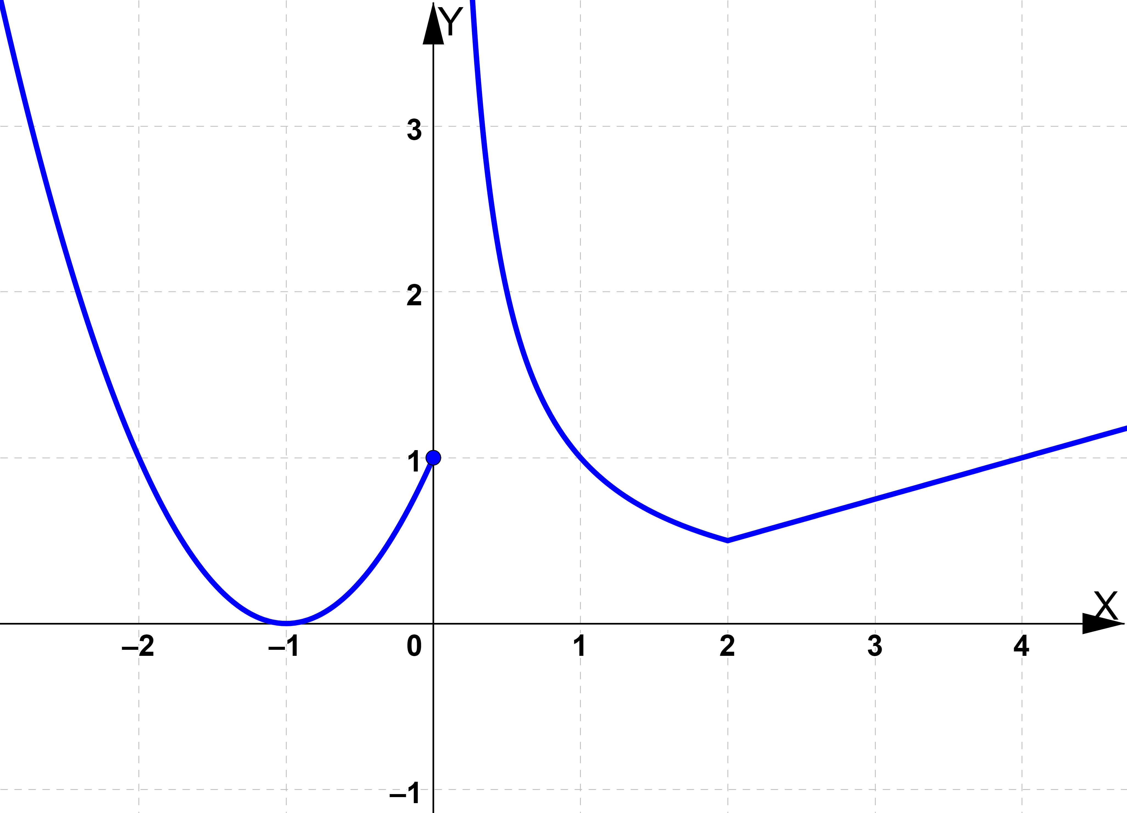

b) Estudie la continuidad y derivabilidad.

**Resolución**

$f(x)=\left\{\begin{aligned}{\left(x+1\right)}^{2}, si x≤0 \\ \frac{ 1 }{x}, si 0<x<2 \\ \frac{ x }{4}, si x≥2\end{aligned}\right.$

Para x ≠ 0, x ≠ 2 f es continua y derivable por ser el resultado de operar con funciones continuas.

$\lim_{x →{ 0}^{-}}{f\left(x\right)}=f\left(0\right)={\left(0+1\right)}^{2}=1$; $\lim_{x →{ 0}^{+}}{f\left(x\right)}=\frac{1}{ 0^{+}}=+∞$

Como $\lim_{x →{ 0}^{-}}{f\left(x\right)}≠\lim_{x →{ 0}^{+}}{f\left(x\right)}$ entonces f NO es continua en x = 0 y, por tanto, tampoco es derivable.

$\lim_{x →{ 2}^{-}}{f\left(x\right)}=\frac{ 1 }{2}=\lim_{x →{ 2}^{+}}{f\left(x\right)}=f\left(2\right)$ ⇒ f es continua en x = 2

Para x ≠ 0, x ≠ 2 $f´(x)=\left\{\begin{aligned}2\left(x+1\right), si x<0 \\ \frac{ -1 }{x^{2}}, si 0<x<2 \\ \frac{ 1 }{4}, si x>2\end{aligned}\right.$; $\lim_{x →{ 2}^{-}}{f´\left(x\right) }=\frac{-1 }{ 2^{2} }=\frac{ -1 }{4}$; $\lim_{x →{ 2}^{+}}{f´\left(x\right) }=\frac{ 1 }{4}$

Como $\lim_{x →{ 2}^{-}}{f´\left(x\right)≠\lim_{x →{ 2}^{+}}{f´\left(x\right)}}$, f NO es derivable en x = 2.

Luego, f es continua en R – {0} y derivable en R – {0 ; 2}

c) Calcule sus extremos relativos y asíntotas horizontales y verticales.

**Resolución**

$f´(x)=\left\{\begin{aligned}2\left(x+1\right), si x<0 \\ \frac{ -1 }{x^{2}}<0, si 0<x<2 \\ \frac{ 1 }{4}>0, si x>2\end{aligned}\right.$; $x<0, 2\left(x+1\right)=0⇔x=-1$

Hagamos una tabla de signos de f´(x):

|  |  |  |  |  |  |  |  |
| --- | --- | --- | --- | --- | --- | --- | --- |
|  | $\left(-∞, -1\right)$ | –1 | (–1, 0) | $0$ | $\left(0, 2\right)$ | $2$ | $\left(2, +∞\right)$ |
| f´(x) | – | 0 | + | $$∄$$ | – | $$∄$$ | + |
| f(x) | decreciente | mínimo | creciente |  | decreciente | máximo | creciente |

Mínimo relativo: x = –1, y = f(–1) = (–1 + 1)2 = 0. Punto M(–1, 0)

Máximo relativo: x = 2, y = f(2) = $\frac{ 1 }{2}$. Punto N(2, $\frac{ 1 }{2}$)

Para $x=0$ no es continua y $\lim_{x →{ 0}^{+}}{f\left(x\right)}=\frac{1}{ 0^{+}}=+∞$.

Luego, f(x) tiene una asíntota vertical en $x=\frac{ 1 }{3}$ cuya ecuación es A.V. : $x=\frac{ 1 }{3}$

$\lim_{x → +∞}{f\left(x\right)}=\lim_{x → +∞}{\frac{ x }{4 }}=+∞$; $\lim_{x → -∞}{f\left(x\right)}=\lim_{x → -∞}{{\left(x+1\right)}^{2}}=+∞$. No hay asíntotas en ±∞

**5.-** **(prueba extraordinaria)** Sea la función $f(x)= \frac{ 3 - x }{ x - 1}$

a) Determine su dominio y asíntotas. Estudie su continuidad y derivabilidad.

**Resolución**

Para $x=1$ no está definida porque se anula el denominador. Luego, Dom(f) = R – {1}

No es continua en x = 1 por no estar definida y $\lim_{x → 1}{f\left(x\right)}= \frac{ 3 - 1 }{ 1 - 1}=\frac{ 2 }{0}=±∞$.

Luego, f(x) tiene una asíntota vertical en $x=1$ cuya ecuación es A.V. : $x=1$

Además, $\lim_{x →{ 1}^{-}}{f\left(x\right)=\frac{ 2 }{ 0^{-}}=-∞}$ $\lim_{x →{ 1}^{+}}{f\left(x\right)=\frac{ 2 }{ 0^{+}}=+∞}$

Estudiemos las asíntotas en ±∞: .

Luego, f(x) tiene asíntota horizontal en ±∞ de ecuación AH: $y=-1$

Estudiemos la posición de la gráfica respecto de la asíntota:.

. Luego, la gráfica está “por debajo” de la asíntota en –∞

. Luego, la gráfica está “por encima” de la asíntota en +∞

b) Determine sus máximos y mínimos relativos, si los hubiere. Estudie su crecimiento, decrecimiento, concavidad y convexidad.

**Resolución**

$f´\left(x\right)=\frac{-1.\left(x - 1\right) - \left(3 - x\right).1 }{{(x - 1)}^{2}}=\frac{-2 }{{(x - 1)}^{2}}<0$. Luego, f es decreciente y no hay extremos relativos.

$f´´\left(x\right)=\left[-2{\left(x-1\right)}^{-2}\right]´=4{\left(x-1\right)}^{-3}=\frac{4 }{ {\left(x - 1\right)}^{3} }≠0$

|  |  |  |  |
| --- | --- | --- | --- |
|  | $\left(-∞,1\right)$ | $1$ | $\left(1, +∞\right)$ |
| f´´(x) | – | 0 | + |
| f(x) | cóncava |  | convexa |

Hagamos una tabla de signos de f´´(x)

f es cóncava en $\left(-∞, 1\right)$ y convexa en $\left(1, +∞\right)$. No hay puntos de inflexión

c) Represéntela gráficamente.

**Resolución**

Como $f\left(x\right)=\frac{3 - x }{x - 1}=0 ⇔x=3 y f\left(0\right)=\frac{3 - 0 }{0 - 1}=-3$, la gráfica corta a los ejes en (3, 0) y (0, –3)

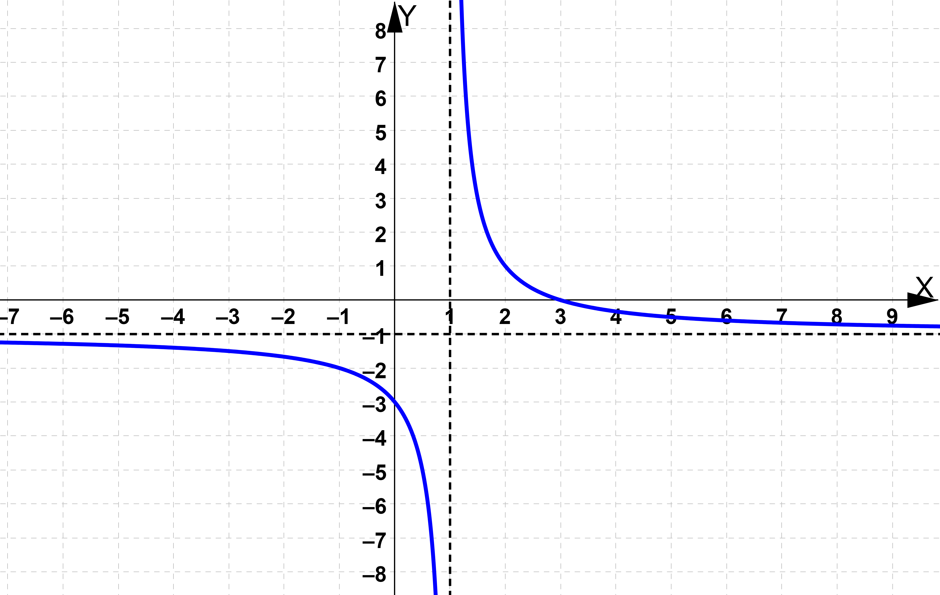

**6.-** **(prueba extraordinaria)** Sea la función $f(x)=\left\{\begin{aligned}x^{2}, si x≤1 \\ \frac{ 1 }{x}, si 1<x≤2 \\ \frac{ x - 1 }{2}, si x>2\end{aligned}\right.$

a) Estudie la continuidad y derivabilidad de f en x = 1 y en x = 2.

**Resolución**

Para x ≠ 1, x ≠ 2 f es continua y derivable por ser el resultado de operar con funciones continuas.

$\lim_{x →{ 1}^{-}}{f\left(x\right)}=f\left(1\right)=1^{2}=1$ = $\lim_{x →{ 1}^{+}}{f\left(x\right)}=\frac{1}{ 1}=1$ ⇒ f es continua en x = 1

$\lim_{x →{ 2}^{-}}{f\left(x\right)}=f(2)=\frac{ 1 }{2}=\lim_{x →{ 2}^{+}}{f\left(x\right)}=\frac{ 2 - 1 }{2}$ ⇒ f es continua en x = 2

Para x ≠ 1, x ≠ 2 $f´(x)=\left\{\begin{aligned}2x, si x<1 \\ \frac{ -1 }{x^{2}}, si 1<x<2 \\ \frac{ 1 }{2}, si x>2\end{aligned}\right.$

$\lim_{x →{ 1}^{-}}{f´\left(x\right) }=2.1=2$ ≠ $\lim_{x →{ 1}^{+}}{f´\left(x\right) }=\frac{-1 }{ 1^{2} }=-1$ ⇒ f NO es derivable en x = 1.

$\lim_{x →{ 2}^{-}}{f´\left(x\right) }=\frac{-1 }{ 2^{2} }=\frac{ -1 }{4}$ ≠ $\lim_{x →{ 0}^{+}}{f´\left(x\right) }=\frac{ 1 }{2}$ ⇒ f NO es derivable en x = 2.

Luego, f es continua en R y derivable en R – {1 ; 2}

b) Represéntela gráficamente.

**Resolución**

Usamos el apartado anterior y que la gráfica está formada por un trozo parábola, uno de hipérbola y una semirrecta.

(x2)´= 2x = 0 ⇔ x = 0 ; f´´(x) = 2 ; f´´(0) = 2 > 0. Luego, el mínimo relativo (vértice de la parábola) es x = 0, y = f(0) = 02 = 0, V(0, 0)

Hallamos otro punto de la parábola y otro de la recta:

x = –1, $y={\left(-1\right)}^{2}=1$, (–1, 1) ; x = 3, $y=\frac{ 3 - 1 }{2}=1$, (3, 1)

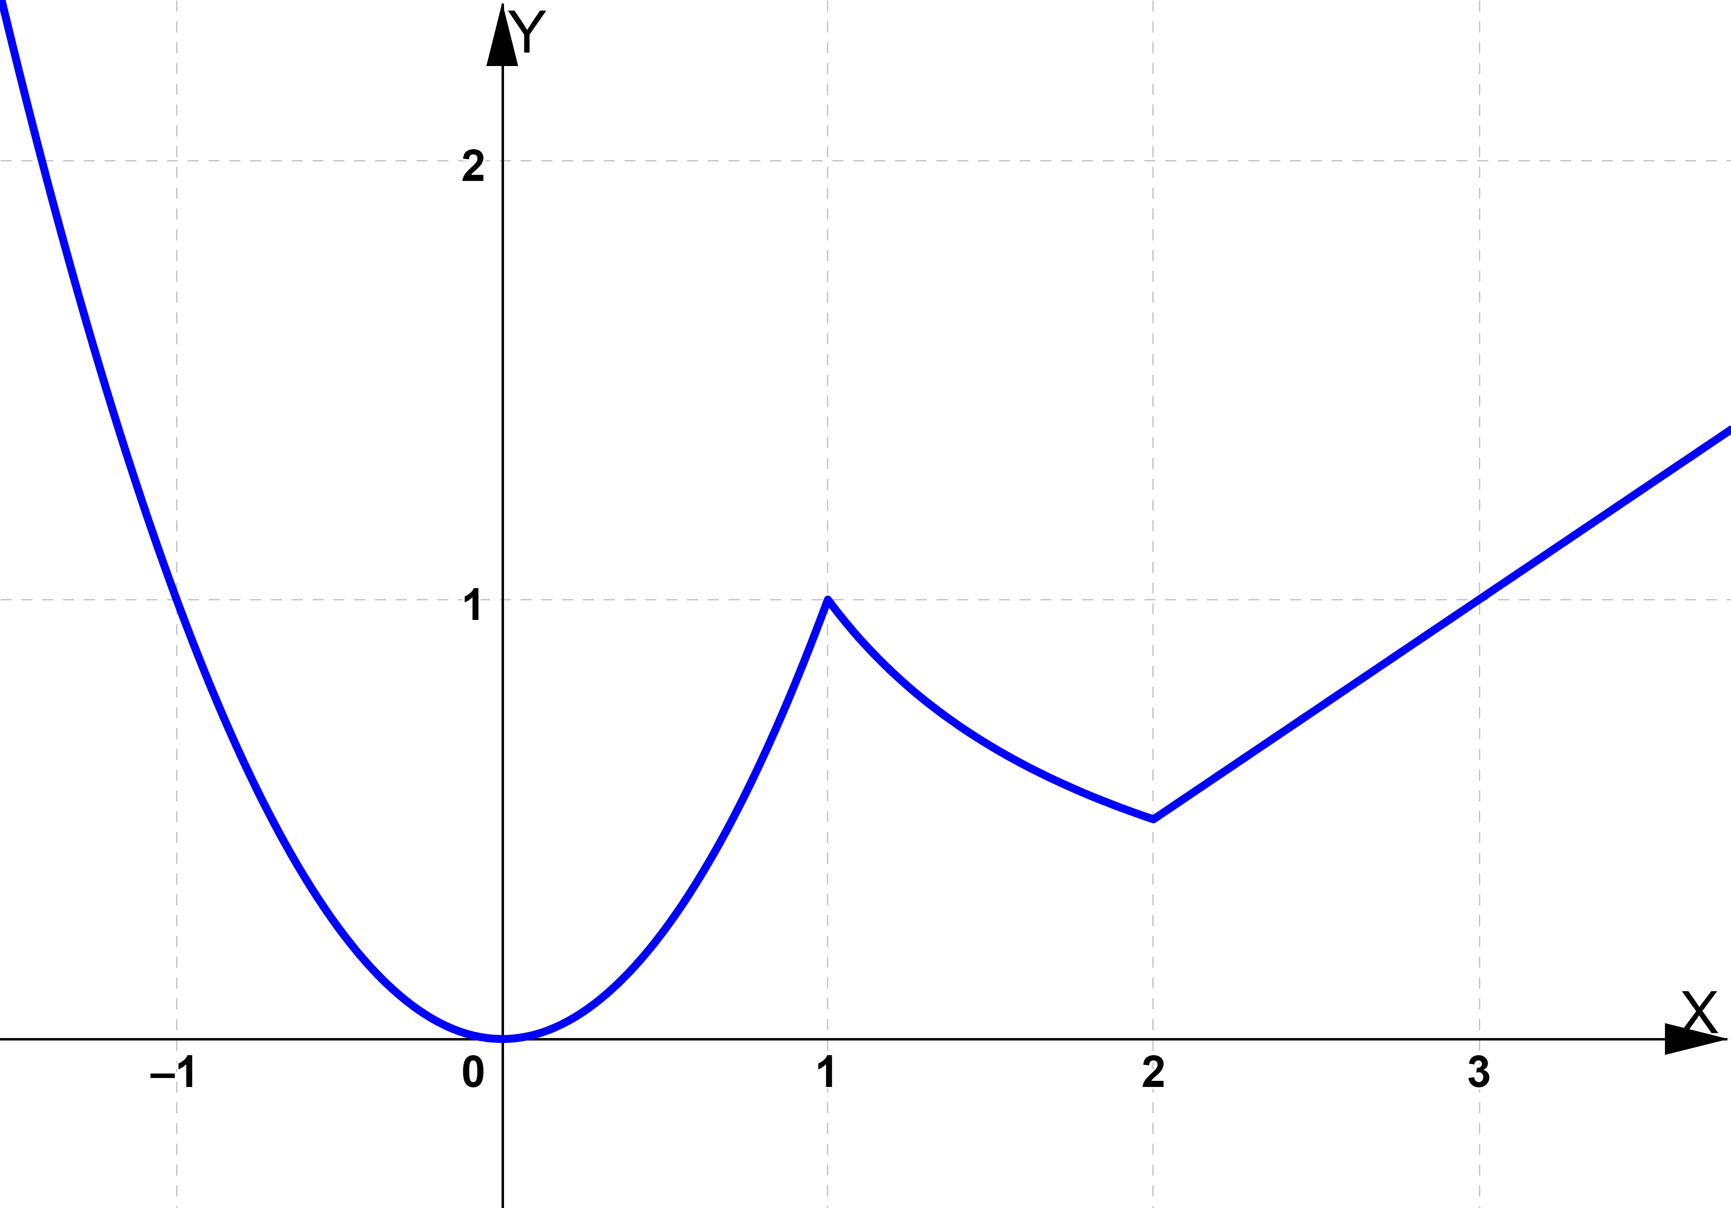

7.- Los beneficios esperados de una inmobiliaria en los próximos 5 años vienen dados por la función

B(t) = t3 – 9t2 + 24t (t indica el tiempo, en años, 0 ≤ t ≤ 5).

a) Represente la evolución del beneficio esperado en función del tiempo.

**Resolución**

B(t) = t3 – 9t2 + 24t = t(t2 – 9t + 24) = 0 ⇔ t = 0 ó t2 – 9t + 24 = 0

, Imposible. Sólo corta a los ejes en (0, 0)

B´(t) = 3t2 – 18t + 24 = 0 ⇔ t2 – 6t + 8 = 0 = 0 ; ; t = 2 ó t = 4

Hagamos una tabla de signos de B´(t) teniendo en cuenta que su gráfica es una parábola convexa que corta al eje X en 2 y en 4

|  |  |  |  |  |  |
| --- | --- | --- | --- | --- | --- |
|  | $\left(0, 2\right)$ | $2$ | $\left(2, 4\right)$ | $4$ | $\left(4, 5\right)$ |
| f´(x) | + | 0 | – | 0 | + |
| f(x) | creciente | máximo | decreciente | mínimo | creciente |

f es creciente en $\left(0, 2\right) ∪ \left(4, 5\right)$ y decreciente en $\left(2, 4\right)$

Máximo relativo: t = 2 ; B(2) = 23 – 9.22 + 24.2 = 20. Punto (2, 20)

Mínimo relativo: t = 4 ; B(4) = 43 – 9.42 + 24.4 = 16. Punto (4, 16)

Además, B(5) = 53 – 9.52 + 24.5 = 20. La gráfica termina en (5, 20)

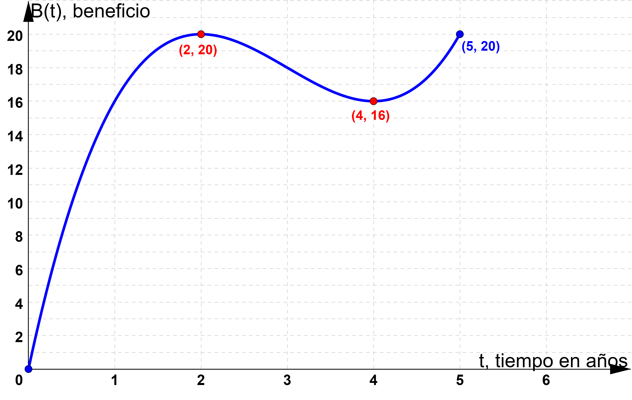

b) En ese periodo, ¿cuándo será máximo el beneficio esperado?

**Resolución** Será máximo a los 2 años y a los 5 años, siendo el valor máximo de 20

8.- Sea la función $f(x)=\left\{\begin{aligned}\frac{ 1 }{ x - 3 }, si x≤4 \\ x^{2}-9x+21, si x>4\end{aligned}\right.$

a) Estudie su continuidad y derivabilidad.

**Resolución**

Para x ≠ 4, x ≠ 3 f es continua y derivable por ser el resultado de operar con funciones continuas.

En x = 3 no está definida porque se anula el denominador de la fracción. Luego, f no es continua en x = 3 y, por tanto, tampoco derivable.

$\lim_{x →{ 4}^{-}}{f\left(x\right)}=f\left(4\right)=\frac{1}{ 4 - 3 }=1$ = $\lim_{x →{ 4}^{+}}{f\left(x\right)}=4^{2}-9.4+21=1$ ⇒ f es continua en x = 4

Para x ≠ 4 $f´(x)=\left\{\begin{aligned}\frac{ -1 }{ {(x - 3)}^{2} }, si x<4, x≠3 \\ 2x-9, si x>4\end{aligned}\right.$

$\lim_{x →{ 4}^{-}}{f´\left(x\right) }=\frac{ -1 }{ {(4 - 3)}^{2} }=-1$ = $\lim_{x →{ 4}^{+}}{f´\left(x\right) }=2.4-9=-1$ ⇒ f es derivable en x = 4.

Luego, f es continua y derivable en R – {3}

b) Represente gráficamente la función y determine máximos y mínimos relativos, si los hubiere, así como el crecimiento y decrecimiento.

**Resolución**

La gráfica está formada por un trozo de hipérbola y otro de parábola

$f´(x)=\left\{\begin{aligned}\frac{ -1 }{ {(x - 3)}^{2} }<0, si x<4 \\ 2x-9, si x>4\end{aligned}\right.$; $x<4, 2x-9=0⇔x=4,5$

Hagamos una tabla de signos de f´(x):

|  |  |  |  |  |  |
| --- | --- | --- | --- | --- | --- |
|  | $\left(-∞, 4\right)-\{3\}$ | 4 | (4; 4,5) | $4,5$ | $\left(4,5; +∞\right)$ |
| f´(x) | – |  | – | $$0$$ | + |
| f(x) | decreciente |  | decreciente | mínimo | creciente |

f es decreciente en $\left(-∞;4,5\right)-\{3\}$ y creciente en $\left(4,5; +∞\right)$

Mínimo relativo: x = 4,5, y = f(4,5) = 4,52 – 9.4,5 + 21 = 0,75. Punto M(4,5; 0,75), vértice de la parábola

Para $x=3$ no es continua y $\lim_{x →{ 3}^{-}}{f\left(x\right)}=\frac{1}{ 0^{-}}=-∞$, $\lim_{x →{ 3}^{+}}{f\left(x\right)}=\frac{1}{ 0^{+}}=+∞$

Luego, f(x) tiene una asíntota vertical en $x=3$ cuya ecuación es A.V. : $x=3$

$\lim_{x → -∞}{f\left(x\right)}=\lim_{x → -∞}{\frac{ 1 }{ x - 3 }}=0$. Luego, f(x) tiene asíntota horizontal en –∞ de ecuación AH: $y=0$

. Luego, la gráfica está “por debajo” de la asíntota en –∞

Como $x>4, x^{2}-9x+21>0 y f\left(0\right)=\frac{1 }{0 - 3}=\frac{ -1 }{3}$, la gráfica sólo corta a los ejes en $\left(\frac{ -1 }{3}, 0\right)$

Hallamos otro punto de la parábola: $x=5, y=f(5)=5^{2}-9.5+21=1$

Un esbozo de la gráfica es

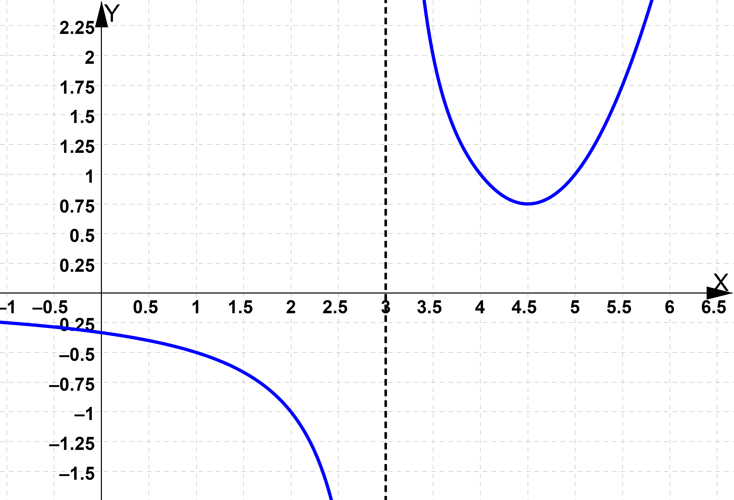

9.- Sea la función $f(x)=\left\{\begin{aligned}-4x-3, si x≤-1 \\ 2x^{2}-1, si-1<x<1 \\ \frac{ k + 2 }{x}, si x≥1\end{aligned}\right.$

a) Calcule el valor que debe tomar el parámetro k para que la función sea continua en R y estudie su derivabilidad para el valor de k obtenido.

**Resolución**

Para x ≠ –1, x ≠ 1 f es continua y derivable independientemente del valor de k por ser el resultado de operar con funciones continuas y derivables.

Como debe ser continua en R, en particular en x = 1, $\lim_{x →{ 1}^{-}}{f(x)}=\lim_{x →{ 1}^{+}}{f(x)}⇒{2.1}^{2}-1=\frac{ k + 2 }{1}⇒k=-1$.

Para k = –1, $f(x)=\left\{\begin{aligned}-4x-3, si x≤-1 \\ 2x^{2}-1, si-1<x<1 \\ \frac{ 1 }{x}, si x≥1\end{aligned}\right.$

$\lim_{x → {-1}^{-}}{f\left(x\right)}=f\left(-1\right)=-4.\left(-1\right)-3=1$ = $\lim_{x →{ -1}^{+}}{f\left(x\right)}=2{\left(-1\right)}^{2}-1$ ⇒ f es continua en x = –1

También sabemos que f es continua en x = 1 y para x ≠ –1, x ≠ 1 $f´(x)=\left\{\begin{aligned}-4, si x<-1 \\ 4x, si-1<x<1 \\ \frac{ -1 }{x^{2}}, si x>1\end{aligned}\right.$

$\lim_{x →{ -1}^{-}}{f´\left(x\right) }=-4=$ $\lim_{x →{ -1}^{+}}{f´\left(x\right) }=4(-1)$ ⇒ f es derivable en x = –1.

$\lim_{x →{ 1}^{-}}{f´\left(x\right) }=4.1=4≠$ $\lim_{x →{ 1}^{+}}{f´\left(x\right) }=\frac{ -1 }{ 1^{2}}=-1$ ⇒ f NO es derivable en x = 1.

Luego, f es continua en R y derivable en R – {1}

b) Dibuje la gráfica de la función para k = –1.

**Resolución**

Para k = –1, $f(x)=\left\{\begin{aligned}-4x-3, si x≤-1 \\ 2x^{2}-1, si -1<x<1 \\ \frac{ 1 }{x}, si x≥1\end{aligned}\right.$, $f´(x)=\left\{\begin{aligned}-4, si x≤-1 \\ 4x, si -1<x<1 \\ \frac{ -1 }{x^{2}}, si x>1\end{aligned}\right.$

La gráfica está formada por una semirrecta, un trozo de parábola y uno de hipérbola.

4x = 0 ⇔ x = 0 ; para –1 < x < 1, f´´(x) = 4 ; f´´(0) = 4 > 0.

Luego, el mínimo relativo (vértice de la parábola) es x = 0, y = f(0) = 2.02 – 1 = –1, vértice V(0, –1)

Usamos el a) y además hallamos otro punto de la recta y otro de la hipérbola:

x = –2, $y=-4\left(-2\right)-3=5$, (–2, 5) ; x = 2, $y=\frac{ 1 }{2},$, punto $\left(2 ;0,5\right)$

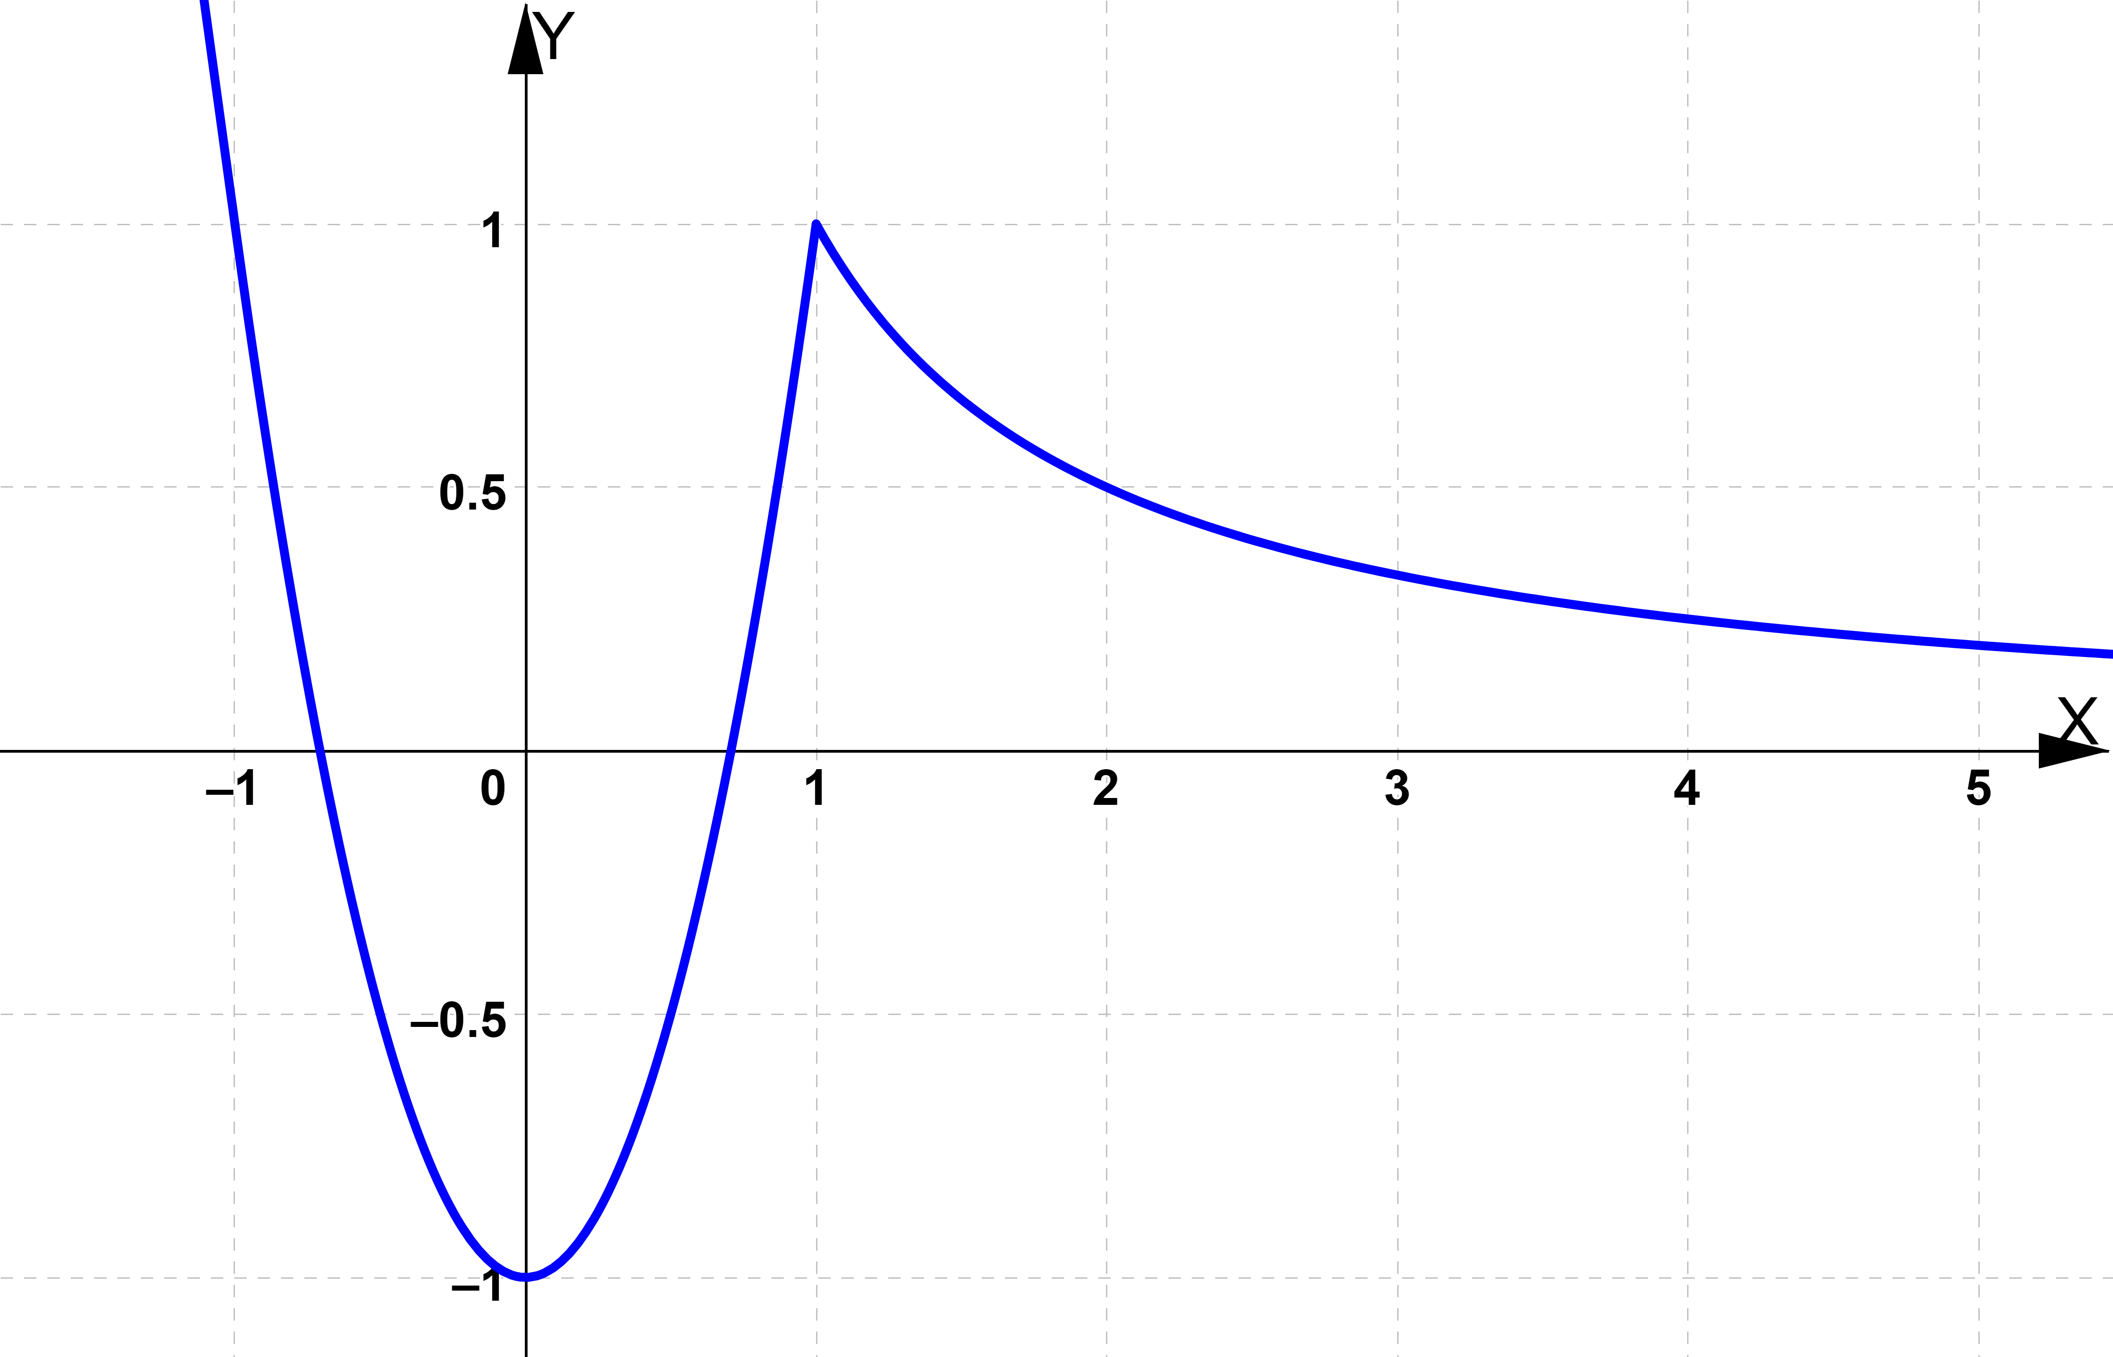

10.- Sea la función f(x) = 2x3 + ax2 – 12x + b.

a) Halle a y b para que la función se anule en x = 1 y tenga un punto de inflexión en $x=\frac{ -1 }{2}$

**Resolución**

f´(x) = 6x2 + 2ax – 12, f´´(x) = 12x + 2a

Como tiene punto de inflexión en $x=\frac{ -1 }{2}$ entonces $f´´\left(\frac{ -1 }{2}\right)=0$. Luego, $12.\frac{ -1 }{2}+2a=0$; a = 3

Nos queda f(x) = 2x3 + 3x2 – 12x + b

Como f se anula en x =1 entonces f(1) = 0. Luego, 2.13 + 3.12 – 12.1 + b = 0 ; b = 7

Conclusión: debe ser a = 3, b = 7 y f(x) = 2x3 + 3x2 – 12x + 7

b) Para a = –3 y b = 2, calcule sus máximos y mínimos relativos.

**Resolución**

Para a = –3, b = 2, f(x) = 2x3 – 3x2 – 12x + 2 ; f´(x) = 6x2 – 6x – 12 = 6(x2 – x – 2) = 0

; x = –1, x = 2

Hagamos una tabla de signos de f´(x) teniendo en cuenta que su gráfica es una parábola convexa que corta al eje X en –1 y en 2

|  |  |  |  |  |  |
| --- | --- | --- | --- | --- | --- |
|  | $\left(-∞, -1\right)$ | $-1$ | $\left(-1, 2\right)$ | $2$ | $\left(2, +∞\right)$ |
| f´(x) | + | 0 | – | 0 | + |
| f(x) | creciente | máximo | decreciente | mínimo | creciente |

f es creciente en $\left(-∞, –1\right) ∪ \left(2, +∞\right)$ y decreciente en $\left(–1, 2\right)$

Máximo relativo: x = –1, y = f(–1) = 2(–1)3 – 3(–1)2 – 12(–1) + 2 = 10. Punto M(–1, 9)

Mínimo relativo: x = 2, y = f(2) = 2.23 – 3.22 – 12.2 + 2 = –18. Punto N(2, –18)

11.- Se conoce que el rendimiento de un jugador de fútbol durante los primeros 45 minutos de un partido viene dado por la función f: [0, 45] → R cuya expresión analítica es f(t) = 7,2t – 0,16t2, donde t es el tiempo, expresado en minutos.

a) Represente gráficamente esta función.

**Resolución**

La gráfica está formada por un trozo de parábola en el intervalo [0, 45].

$f´\left(t\right)=7,2-0,32t=0⇔t=22,5$; $f´´(t)=-0,32$ f´´(22,5) = –0,32 < 0 (cóncava)

Vértice (máximo relativo): t = 22,5, f(22,5) = 7,2 . 22,5 – 0,16 . 22,52 = 81, V(22,5; 81).

Extremos del trozo de parábola:

t = 0, f(0) = 7,2 . 0 – 0,16 . 02 = 0, P(0, 0) ; t = 45, f(45) = 7,2 . 45 – 0,16 . 452 = 81, Q(45, 0)

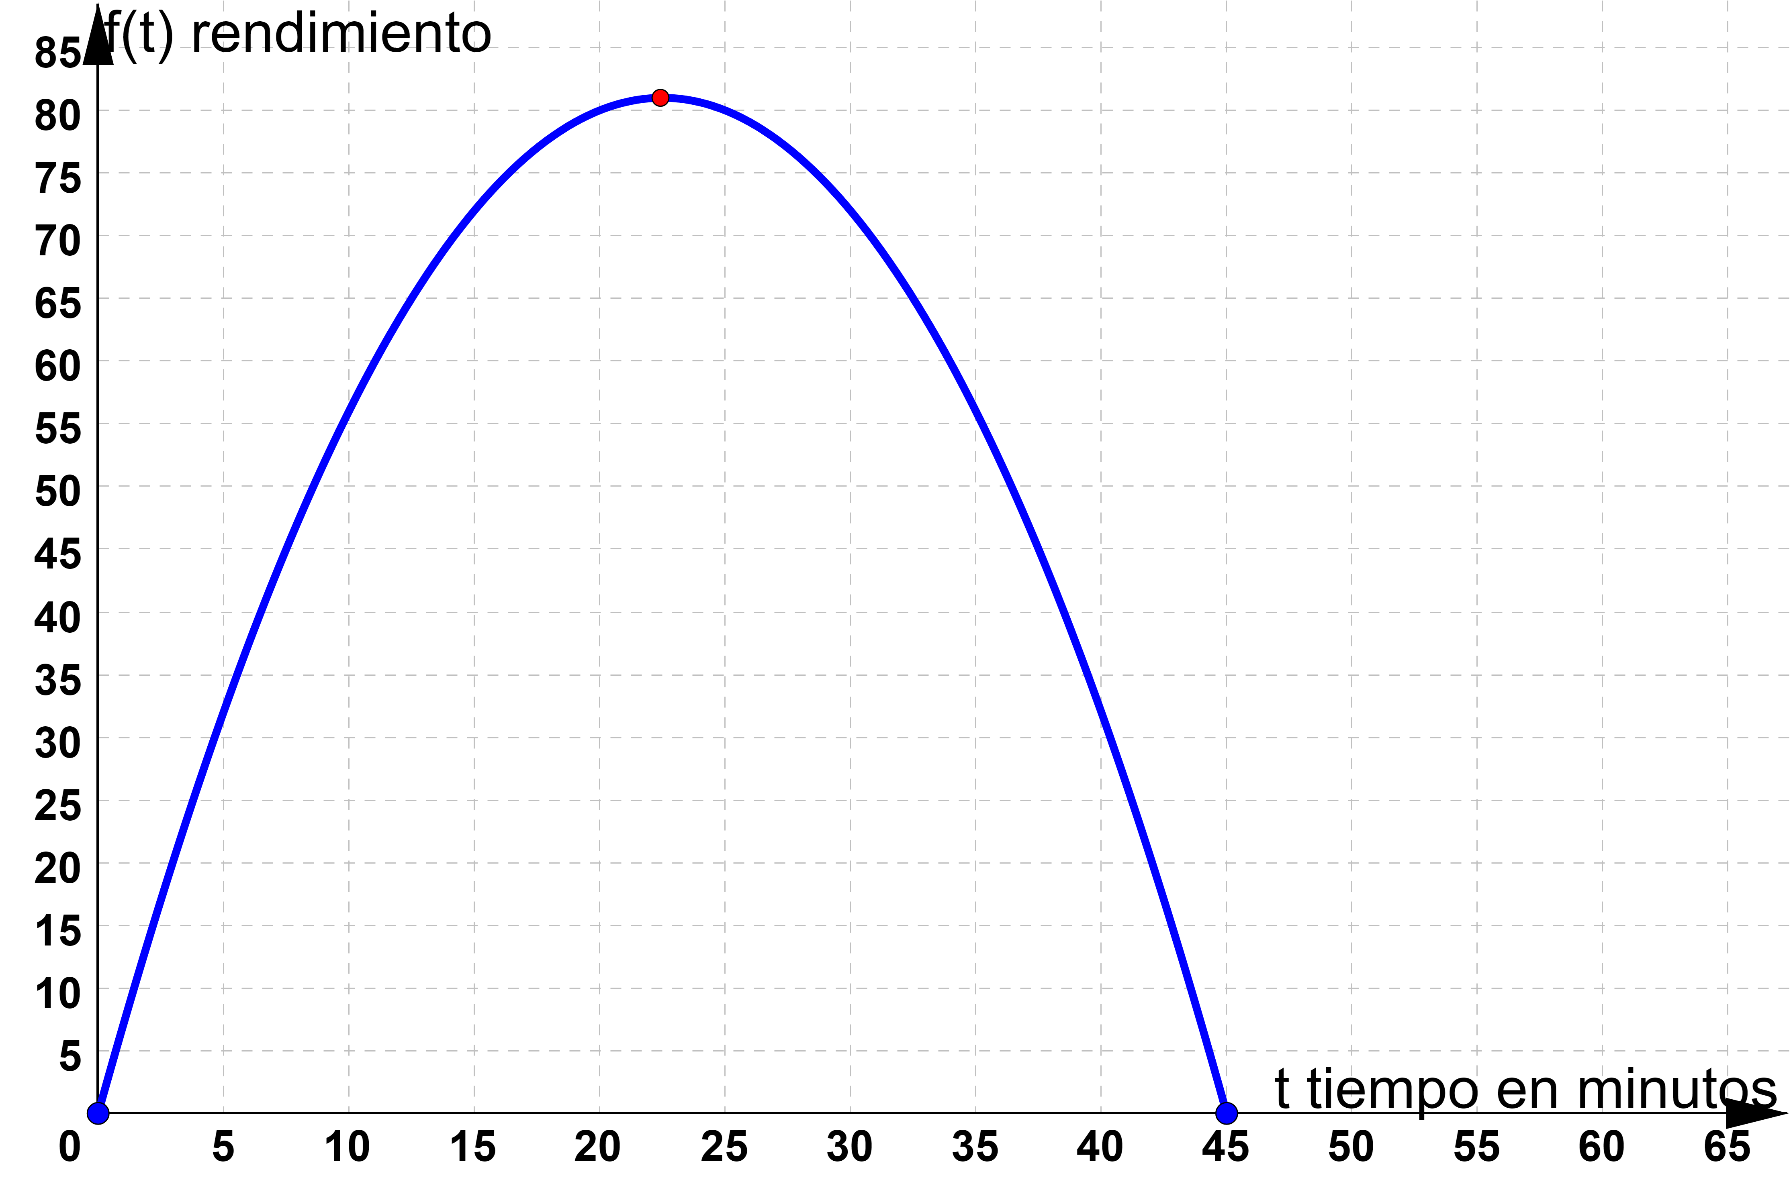

b) ¿Cuál es el máximo rendimiento del jugador? ¿En qué momento lo consigue? ¿En qué instantes tiene un rendimiento igual a 32?

**Resolución**

El máximo rendimiento es 81 y lo consigue a los 22,5 minutos.

Rendimiento = 32 ⇒ f(t) = 7,2t – 0,16t2 = 32 ⇒ 16t2 – 720t + 3200 = 0 ⇒ t2 – 45t + 200 = 0

$t=\frac{45 ± \sqrt{2025 - 4.1.200 }}{2.1}= \frac{45 ± 35 }{2}$; t = 5, t = 40

Luego, el rendimiento es 32 a los 5 minutos y a los 40 minutos

12.- Sea la función $f\left(x\right)=\frac{ x - 1 }{ x + 1 }$

a) Indique el dominio de definición de f, sus puntos de corte con los ejes, sus máximos y mínimos, si

existen, y sus intervalos de crecimiento y decrecimiento.

**Resolución**

Como x + 1 = 0 ⇔ x = –1, no existe f(–1) y Dom(f) = R – {–1}

Por otra parte, como $f\left(x\right)=\frac{ x - 1 }{ x + 1 }=0⇔x=1$ y $f\left(0\right)=\frac{ 0 - 1 }{0 + 1}=-1$, la gráfica de f corta a los ejes de

coordenadas en los puntos $(1, 0) y \left(0, -1\right)$; también $f´\left(x\right)=\frac{ 1.\left(x + 1\right) - \left(x - 1\right).1 }{{(x + 1)}^{2}}=\frac{2 }{ {(x + 1)}^{2} }>0$.

Luego, f es creciente en su dominio, en R – {–1}. No hay máximos ni mínimos

b) Obtenga las ecuaciones de las asíntotas horizontales y verticales de f, si las tiene, y represente la

gráfica de la función.

**Resolución**

Para $x=-1$ no es continua por no estar definida y $\lim_{x → -1}{f\left(x\right)}= \frac{-1 - 1 }{-1 + 1 }=\frac{ -2 }{0}=±∞$.

Luego, f(x) tiene una asíntota vertical en $x=-1$ cuya ecuación es A.V. : $x=-1$

Además, $\lim_{x → {-1}^{-}}{f\left(x\right)=\frac{ -2 }{0^{-}}=+∞}$; $\lim_{x → {-1}^{+}}{f\left(x\right)=\frac{ -2 }{0^{+}}=-∞}$

Estudiemos las asíntotas en ±∞: .

Luego, f(x) tiene asíntota horizontal en ±∞ de ecuación AH: $y=1$

Estudiemos la posición de la gráfica respecto de la asíntota:.

. Luego, la gráfica está “por encima” de la asíntota en –∞

. Luego, la gráfica está “por debajo” de la asíntota en +∞

